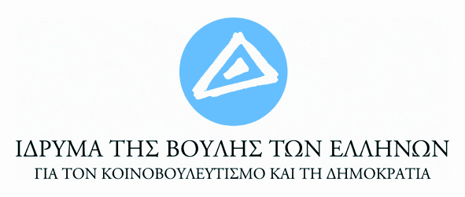
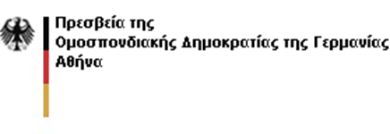
ΠΡΟΣΚΛΗΣΗ
Το Πανεπιστήμιο Πειραιώς και το Πολιτικό Τμήμα της Γερμανικής Πρεσβείας
σας προσκαλούν σε ενημερωτική εκδήλωση
Παρασκευή 7 Δεκεμβρίου 2018, ώρα 12:00 στην Αίθουσα Συνεδρίων (Καραολή Δημητρίου 80 )
σχετικά με το πρόγραμμα «Διεθνείς Κοινοβουλευτικές Υποτροφίες»
( Internationales Parlaments-Stipendium).
Το πρόγραμμα αυτό αποτελεί συνεργασία του Bundestag (Γερμανικού Κοινοβουλίου) με τα Πανεπιστήμια του Βερολίνου και περιλαμβάνει εκδηλώσεις, σεμινάρια στα συνεργαζόμενα Πανεπιστήμια καθώς και αμειβόμενη πρακτική άσκηση των υποτρόφων σε γραφεία Γερμανών Βουλευτών. Ετησίως επιλέγονται 120 υπότροφοι από 41 κράτη σε όλον τον κόσμο.
Το Πρόγραμμα δίνει την ευκαιρία σε νέους/ νέες επιστήμονες που επιθυμούν να ασχοληθούν ενεργώς με τις δημοκρατικές διαδικασίες να γνωρίσουν το Γερμανικό κοινοβουλευτικό σύστημα και την πολιτική διαδικασία λήψεως αποφάσεων μέσω μιας ασκήσεως 5 μηνών σε γραφεία βουλευτών.
Προϋποθέσεις συμμετοχής :
- Ηλικία έως 30 ετών
- Πτυχίο ΑΕΙ ή ΤΕΙ
- Γνώσεις της γερμανικής γλώσσας σε επίπεδο Β2 τουλάχιστον
Το Πρόγραμμα τελεί υπό την αιγίδα του Γερμανικού Κοινοβουλίου και της Βουλής των Ελλήνων.

Πρόγραμμα της εκδήλωσης
- Χαιρετισμός από τον Πρύτανη του Πανεπιστημίου Πειραιώς Καθηγητή κ. Άγγελο Κότιο
- Χαιρετισμός της Γενικής Γραμματέα του Ιδρύματος της Βουλής των Ελλήνων για τον Κοινοβουλευτισμό και τη Δημοκρατία, κυρίας Νίκη Μαρωνίτη
- Προβολή Video
- Παρουσίαση του Προγράμματος από τον διοικητικό υπάλληλο της γερμανικής βουλής κύριο Berthold Gries
- Παρουσίαση των γερμανικών πανεπιστημίων από την Καθηγήτρια Dr. Eva-Ines Obergfell, Αντιπρόεδρος Προγράμματος Σπουδών και Εκμάθησης του Εκπαιδευτικού Ιδρύματος «Humboldt-Universitaet zu Berlin»
- Παρουσίαση της εμπειρίας Ελλήνων υποτρόφων του Προγράμματος
- Ερωτήσεις και συζήτηση

